Koncepcja budowy
ścieżek rowerowych
na obszarze Partnerstwa
„Partnerstwo dla rozwoju Krajny”
w ramach projektu „CWD Plus”
Załącznik nr 4
Opinie i uzgodnienia

M&G Consulting Marketing © 2023

ZAMAWIAJĄCY:
Fundacja Fundusz Współpracy
ul. Górnośląska 4a
00-444 Warszawa

Koncepcja budowy ścieżek rowerowych
na obszarze Partnerstwa
„Partnerstwo dla rozwoju Krajny”
w ramach projektu „CWD Plus”
Załącznik nr 4
Opinie i uzgodnienia

WYKONAWCA:
M&G Consulting Marketing
ul. Anieli Krzywoń 6 lok. 108
01-391 Warszawa

Marek Zamana
General Director
dr Jakub Zamana
Project Manager

Podstawa opracowania: UMOWA nr 04/2023/BZP/CWD zawarta w dniu 16 stycznia 2023 r.

Spis treści
1. Gmina Białośliwie 5
2. Gmina Miasteczko Krajeńskie 6
3. Gmina Lipka 7
4. Gmina Łobżenica 8
5. Gmina Wyrzysk 10
6. Gmina Wysoka 11
7. Gmina Zakrzewo 13
8. Gmina Złotów 14
9. Powiat Pilski 15
10. Starostwo Powiatowe w Złotowie 16
11. Wojewódzki Zarząd Dróg Wojewódzkich w Poznaniu 17
12. Generalna Dyrekcja Dróg Krajowych i Autostrad w Poznaniu 18

Gmina Białośliwie
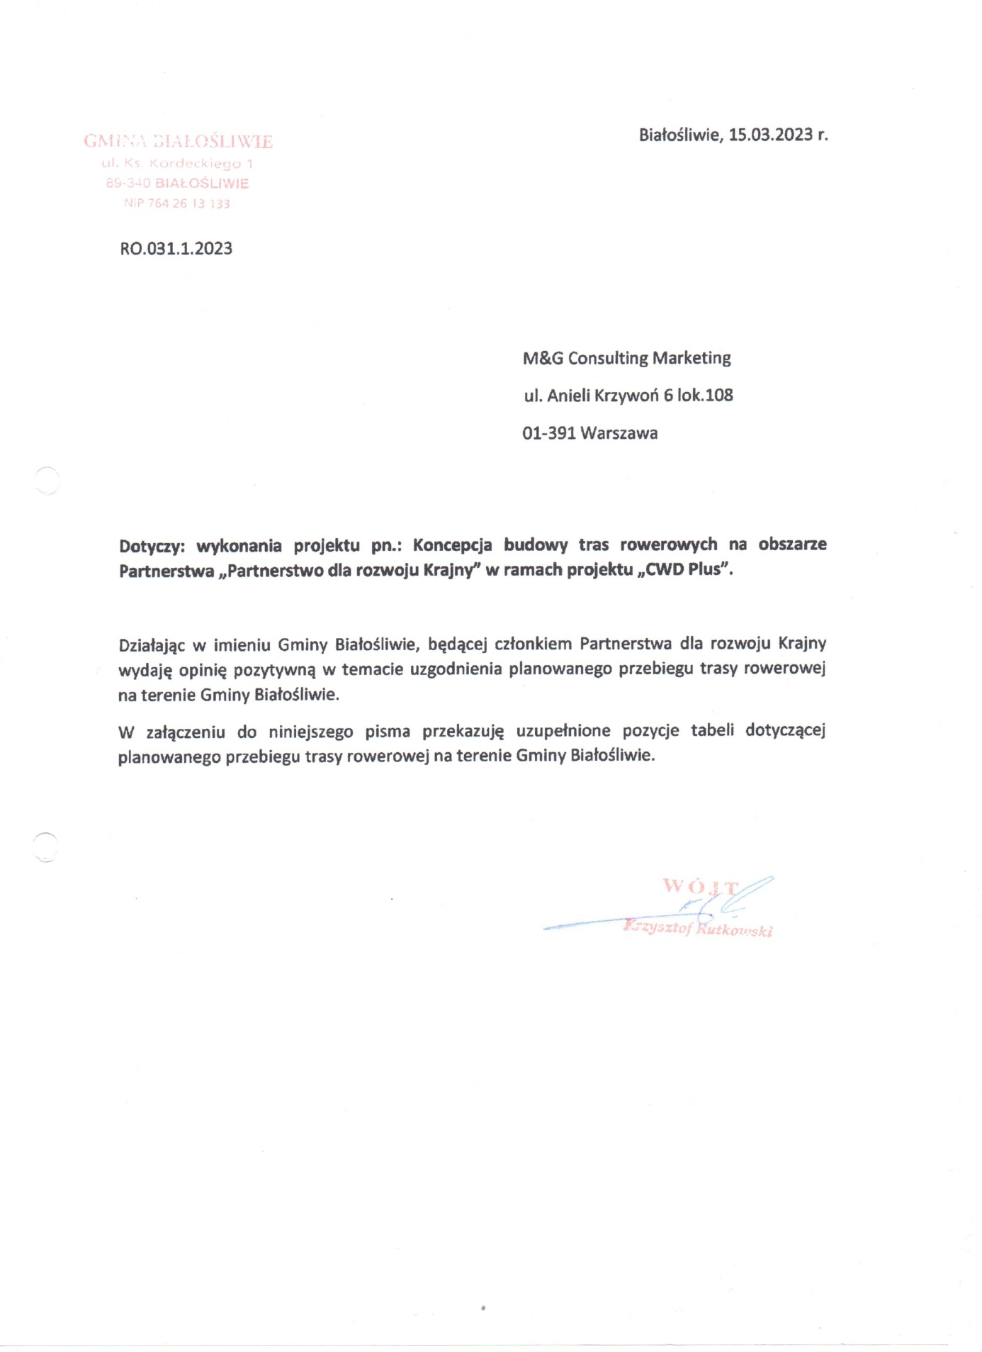

Gmina Miasteczko Krajeńskie

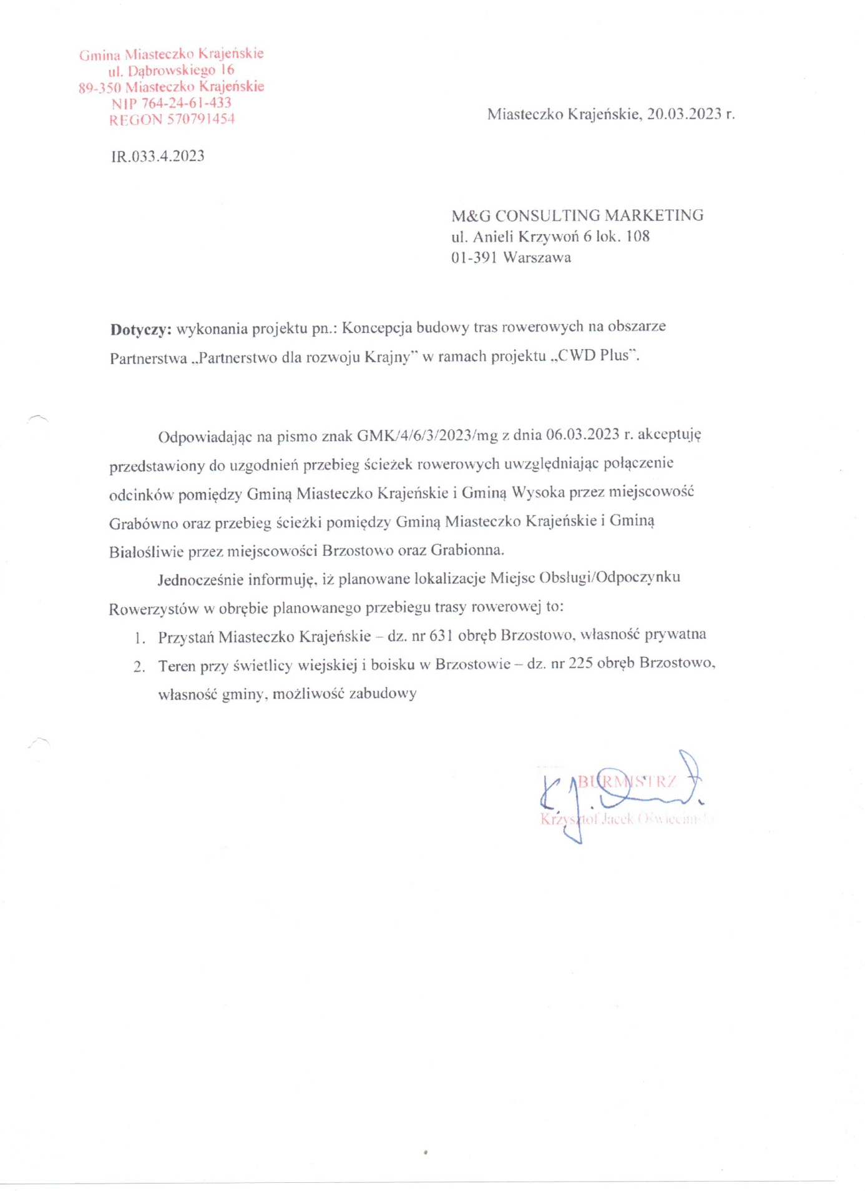

Gmina Lipka

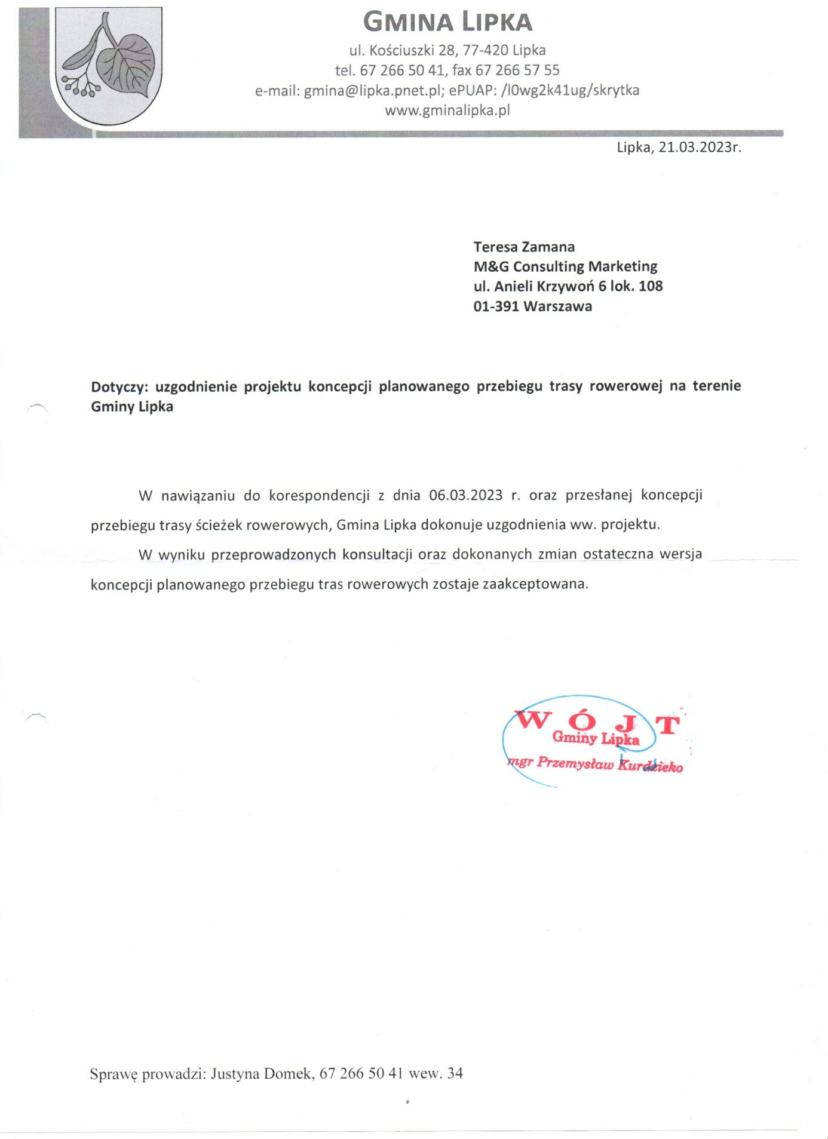

Gmina Łobżenica
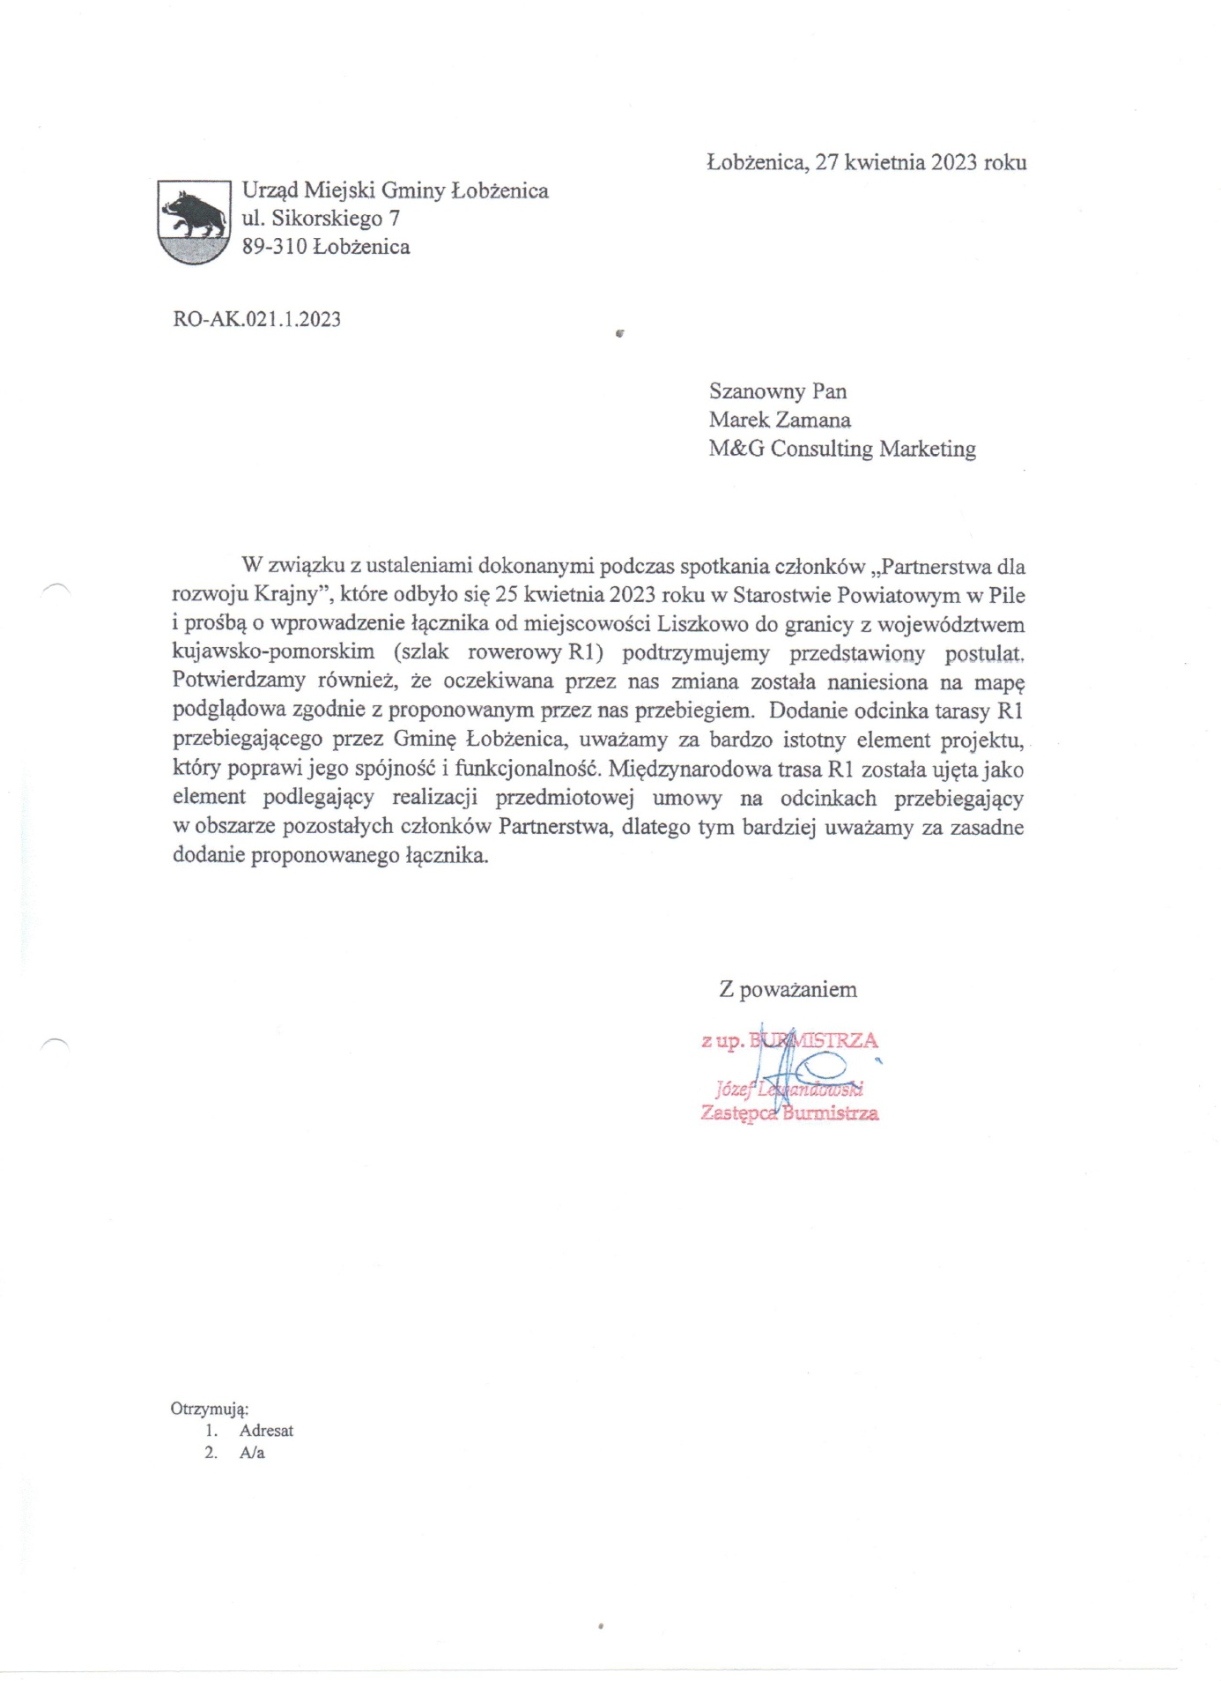

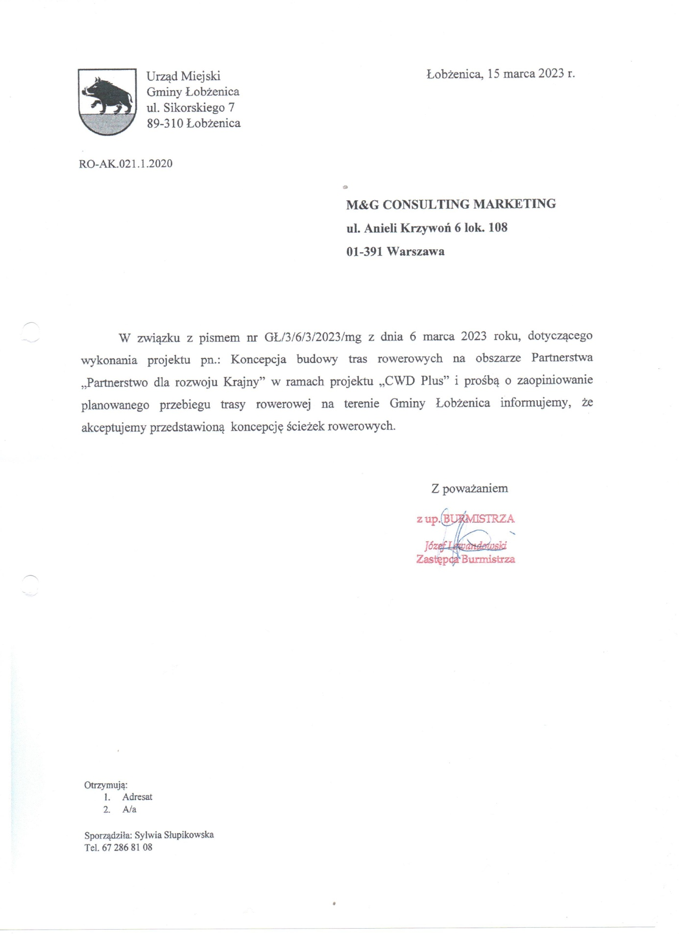

Gmina Wyrzysk
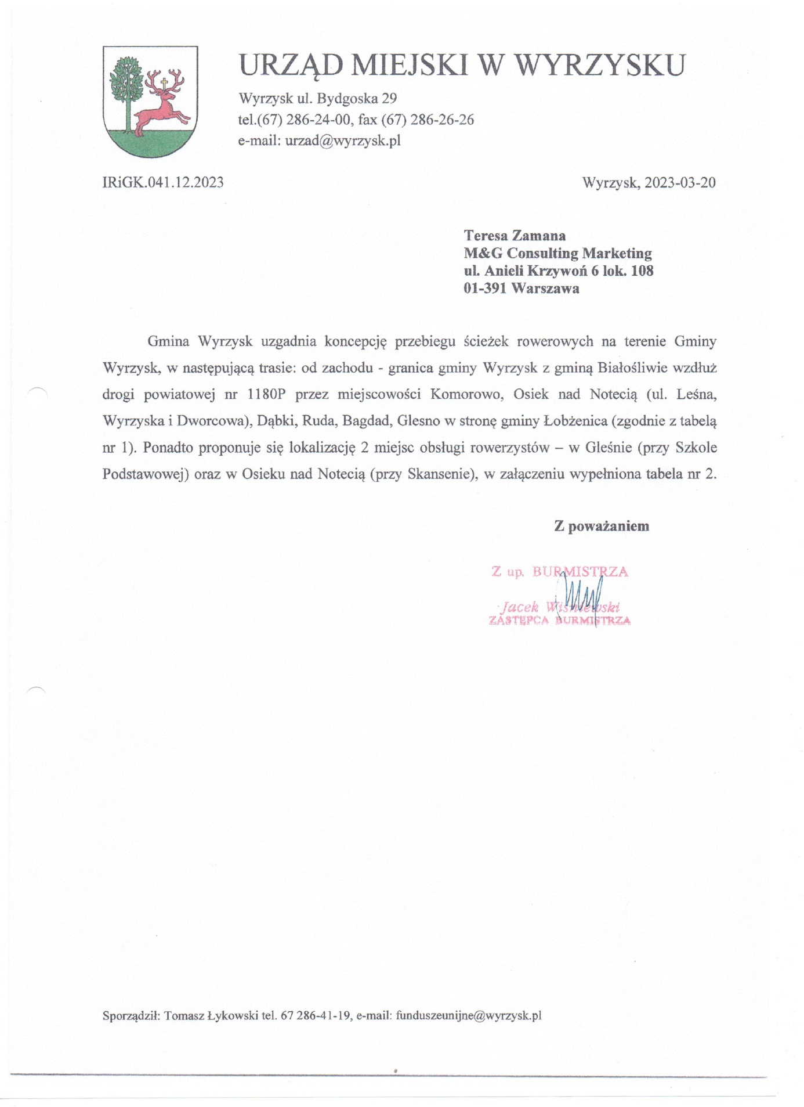

Gmina Wysoka
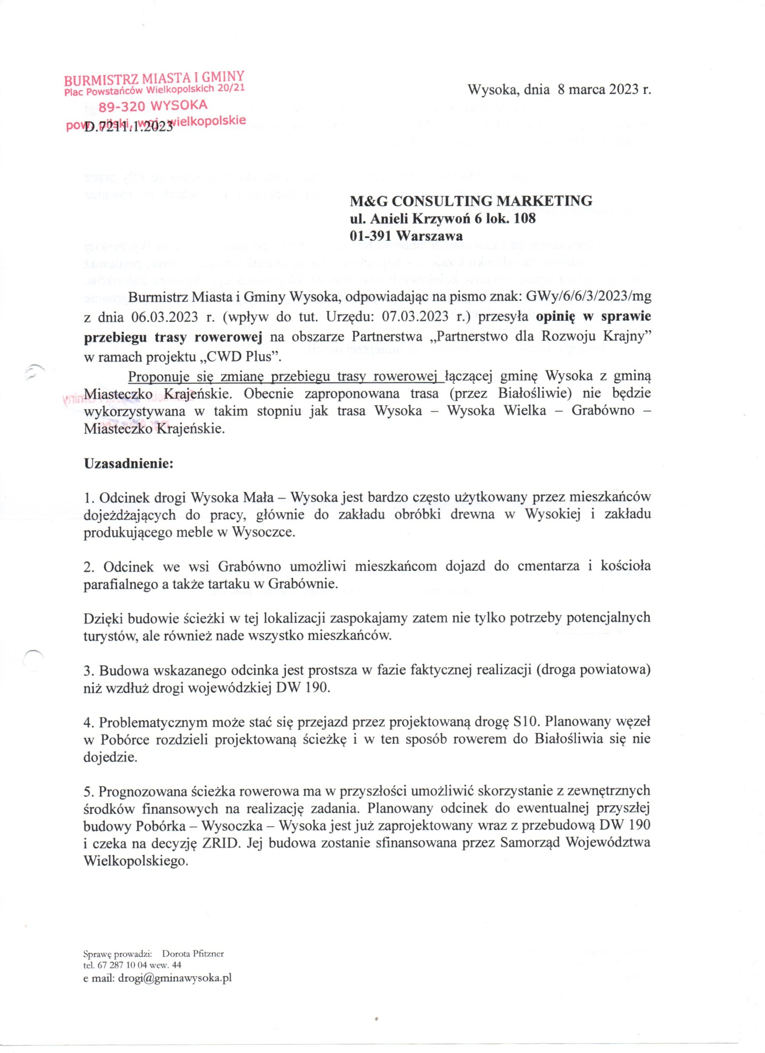
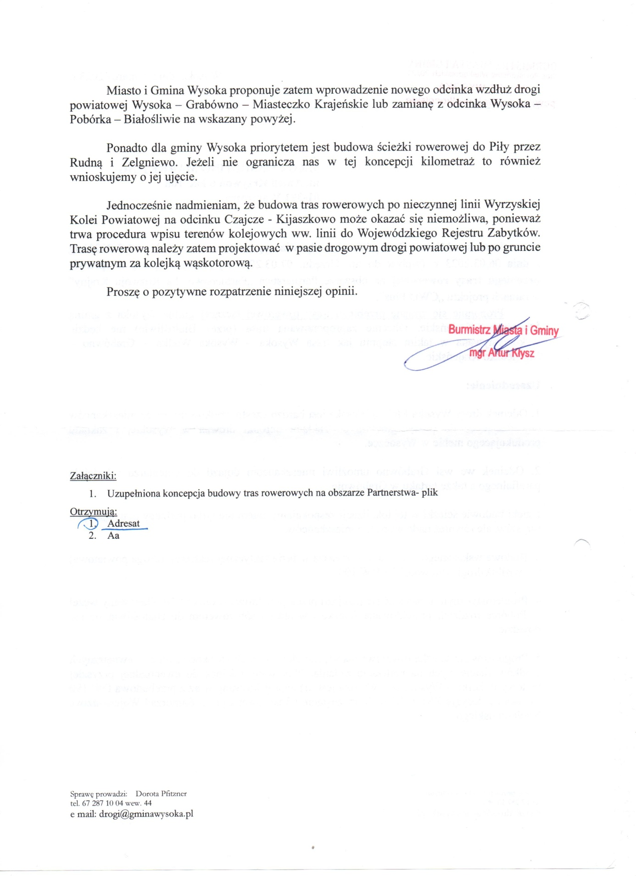

Gmina Zakrzewo
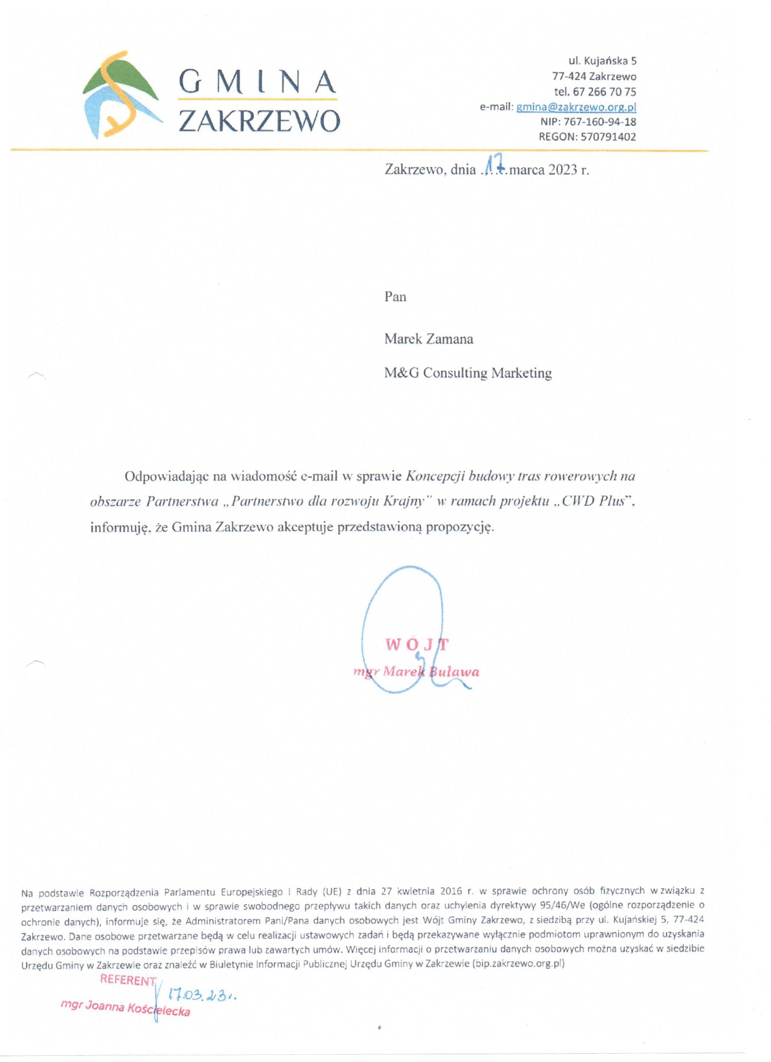

Gmina Złotów

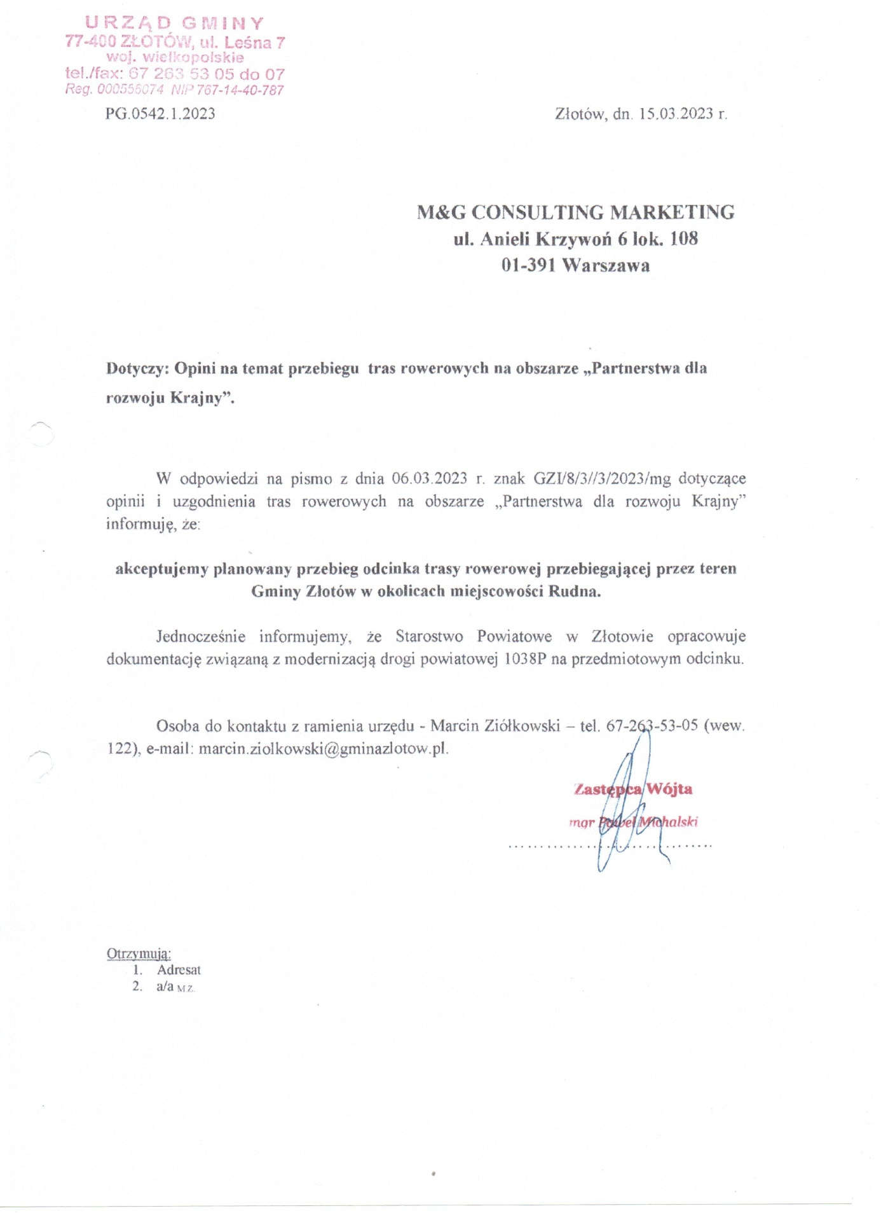

Powiat Pilski
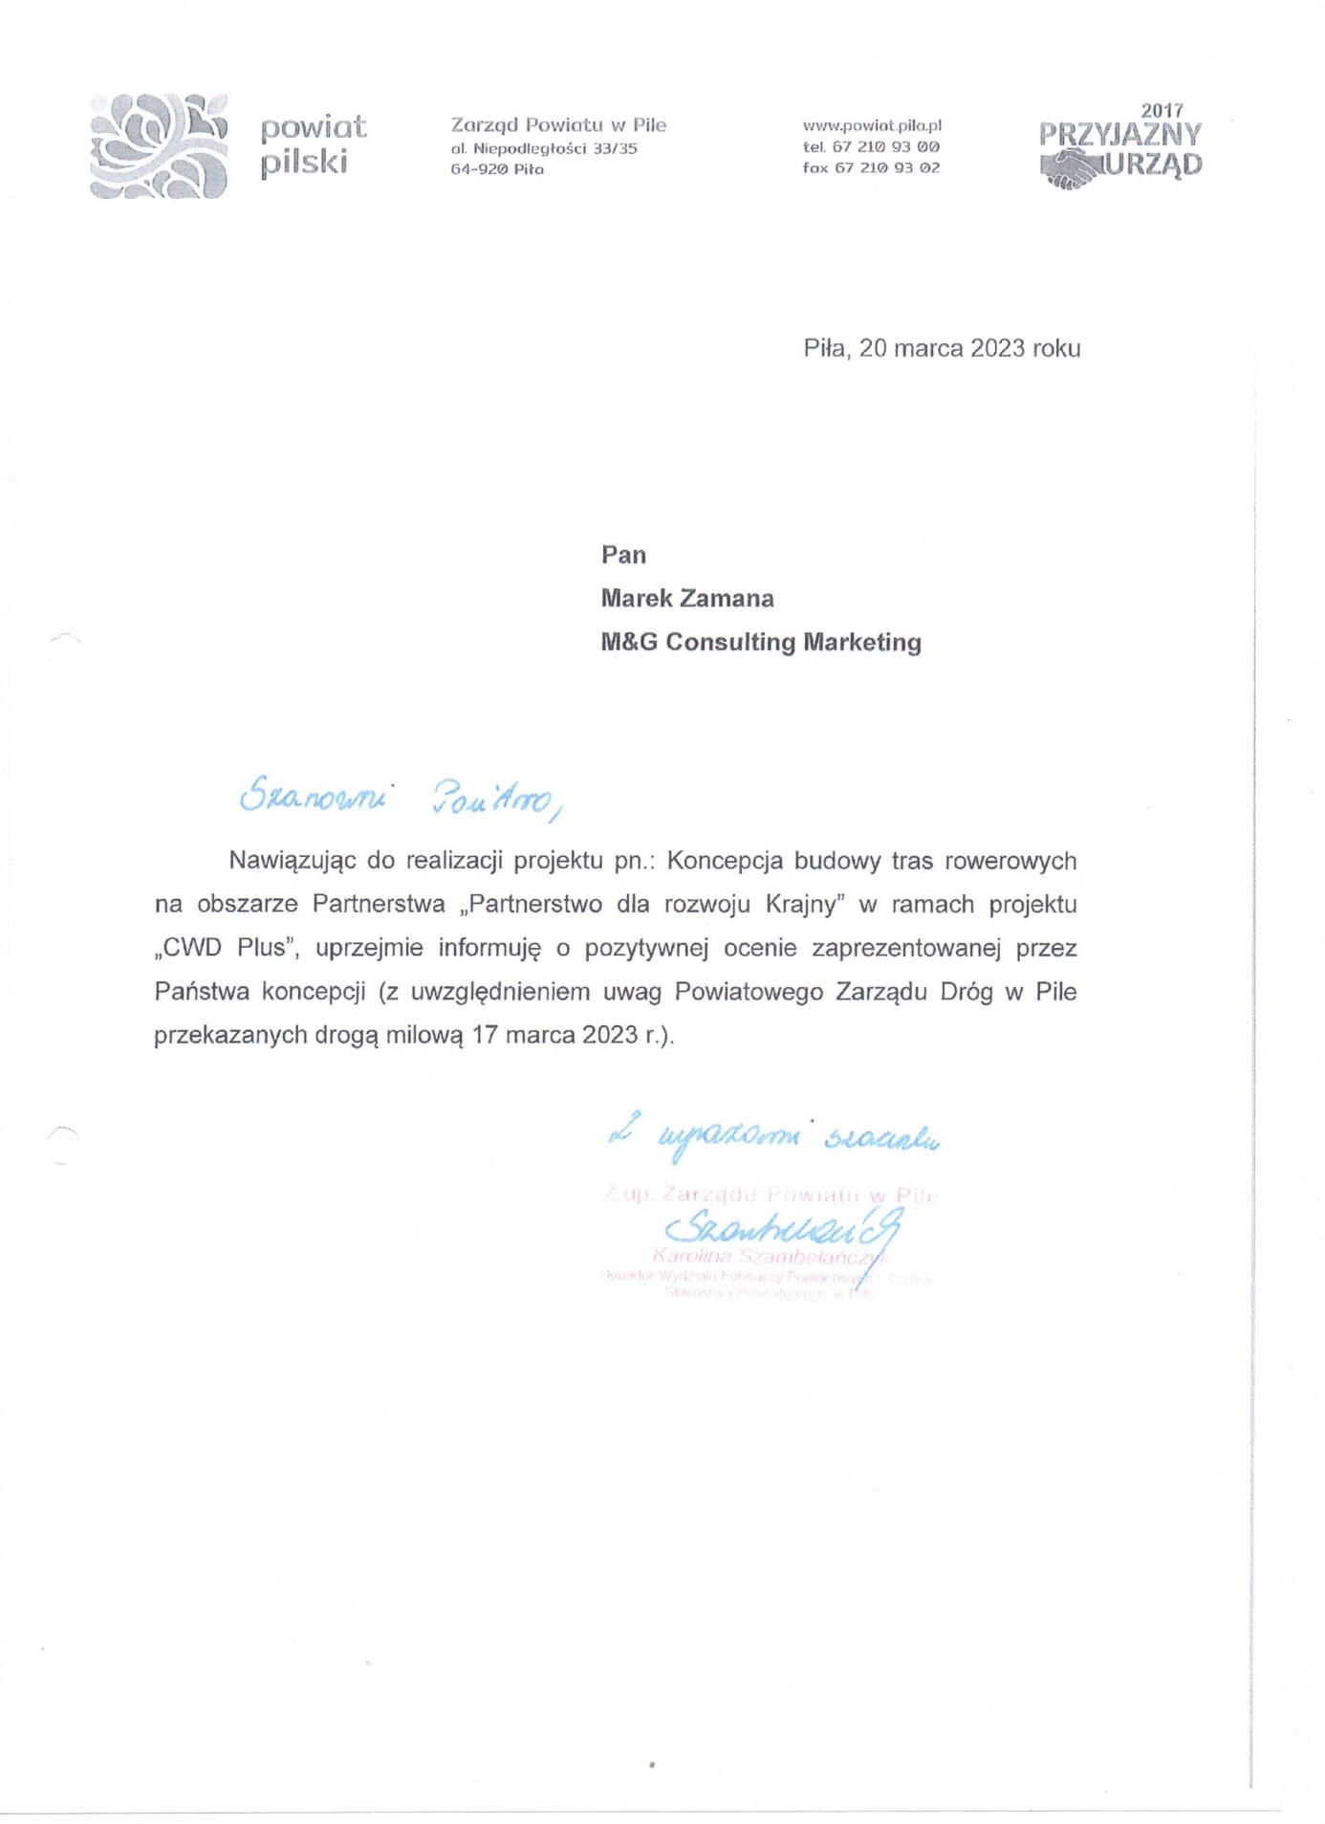

Starostwo Powiatowe w Złotowie
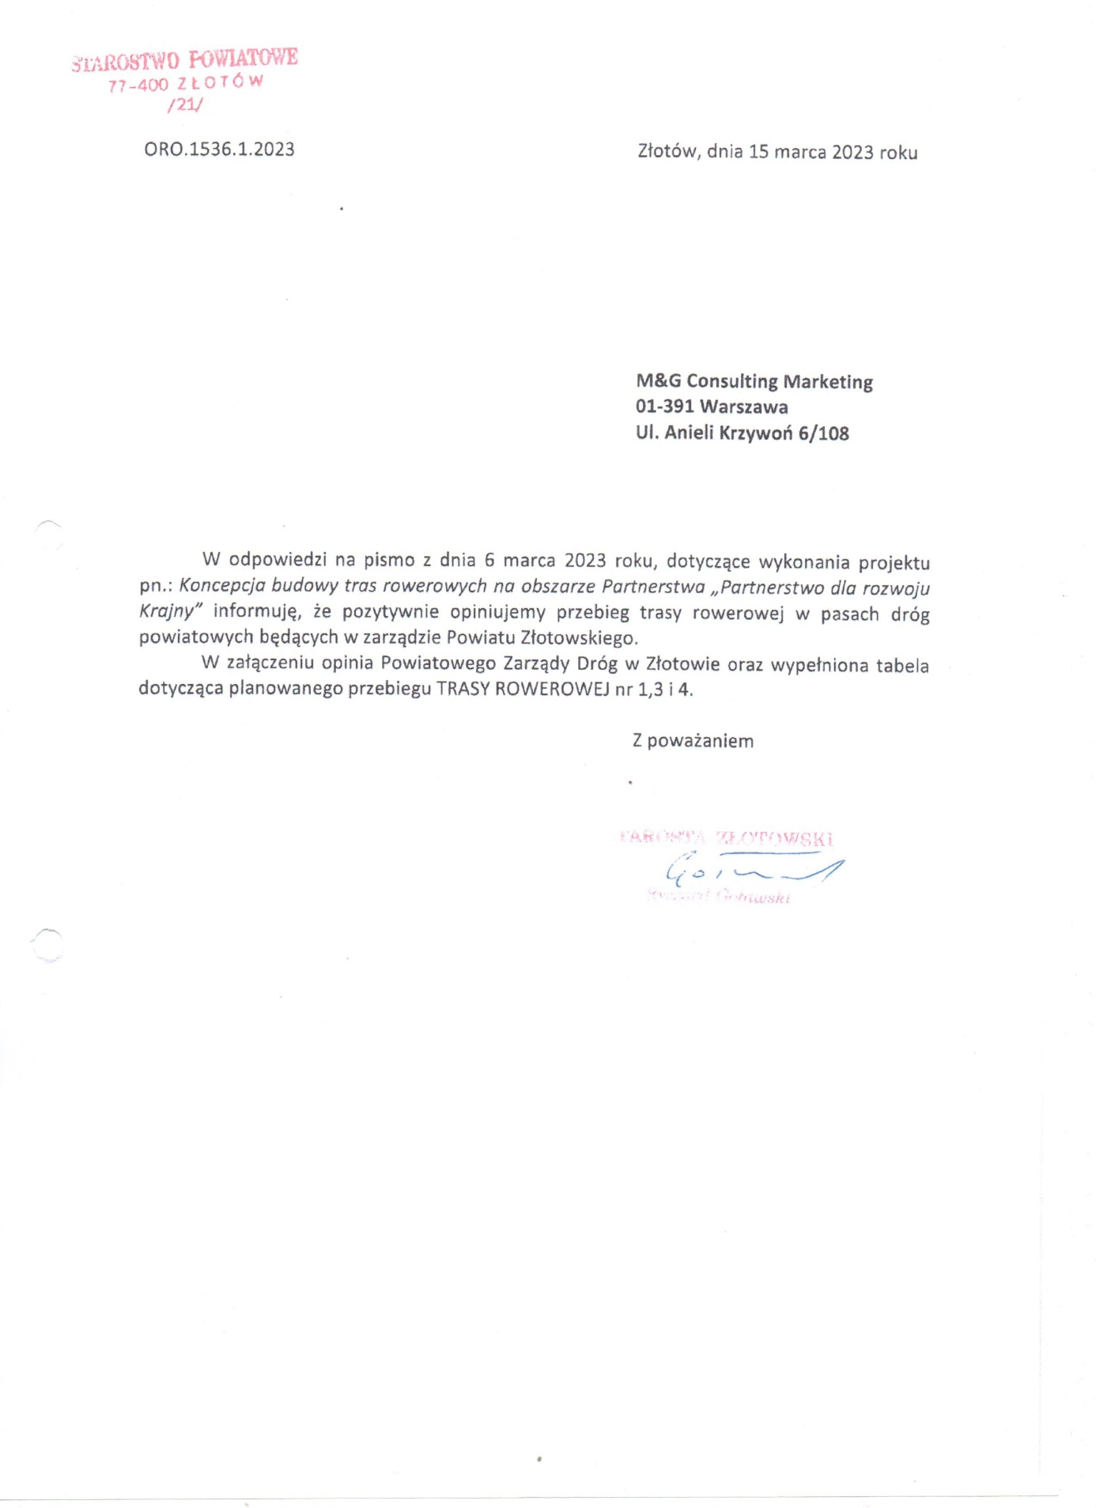

Wojewódzki Zarząd Dróg Wojewódzkich w Poznaniu
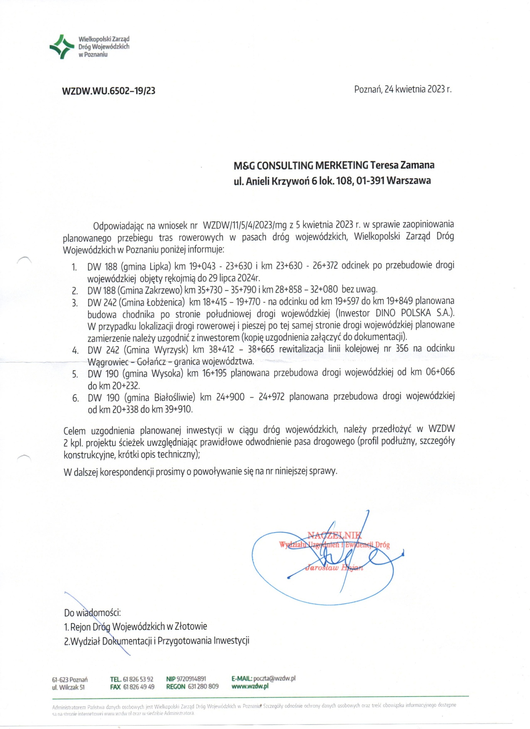

Generalna Dyrekcja Dróg Krajowych i Autostrad w Poznaniu
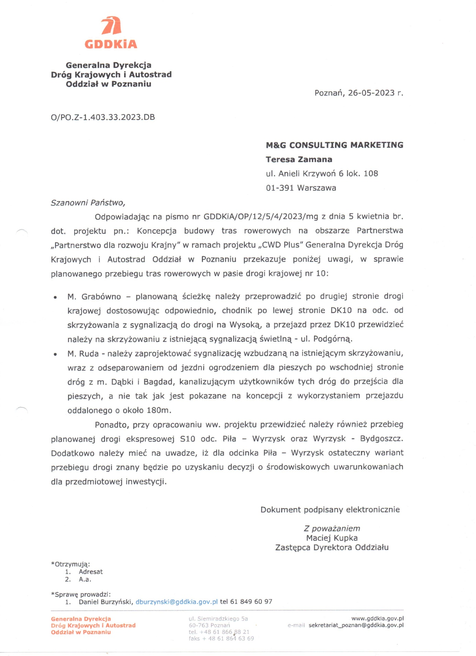

M&G Consulting Marketing ©
01-391 Warszawa
ul. Anieli Krzywoń 6 lok. 108
tel. 22 666 17 29
tel. mob. 502 061 473
e-mail: mg.consulting.marketing@wp.pl
www.mgconsulting.pl

